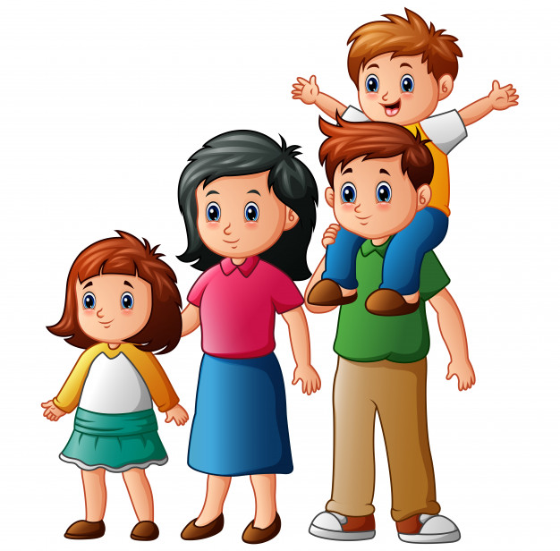
Grupa Krasnale – 18 maj 2020r.
Witam wszystkie Krasnoludki !
Święto Mamy i Taty
Temat dnia: Moi rodzice

Powitanka:
Gdy się rączki spotykają,
To od razu się witają (podanie dłoni)
Gdy się kciuki spotykają,
To od razu się witają (kciuk dotyka kciuk)
Gdy się palce spotykają,
To od razu się witają (palce jednej dłoni dotykają palce drugiej dłoni).

Zajęcie I .

Hej! witam Was, chłopcy i dziewczynki
Hej! witam Was, zróbmy śmieszne minki.
Hej! witam Was, dzisiaj będzie fajny dzień.
Hej! witam Was, bawmy razem się!

„Gimnastyka”
https://www.youtube.com/watch?v=351fw50UOn8
Kształtowanie codziennych nawyków higienicznych po zabawie i przed posiłkami. Zabawa do piosenki .,,Umyć ręce- umyć ręce „
„Przeciwieństwa” – swobodne posługiwanie się pojęciami jakościowymi w rozmowie – dostrzeganie przeciwieństw. Przy dowolnie wybranej muzyce dzieci poruszają się szybko, wolno, do przodu, do tyłu, głośno, cicho. Przy każdej aktywności ruchowej zaznaczamy przeciwny ruch, np. Teraz będziemy poruszać się do przodu, a teraz przeciwnie: do tyłu itp. prosimy dziecko, aby w rozłożonych parach obrazków odnalazły takie same obrazki

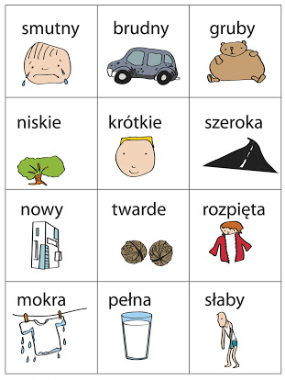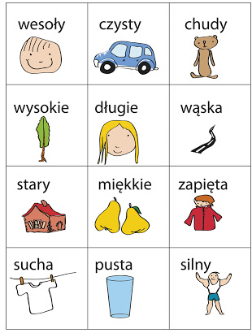

Zajęcie II
- „Moi rodzice” – dostrzeganie roli taty i mamy w życiu dziecka, doskonalenie umiejętności poprawnego wypowiadania się pod względem gramatycznym.

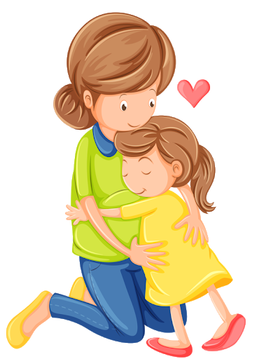

To mama.

mama
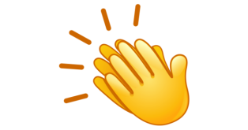

To tata.

tata

„Spacer z mamą” – zabawa ruchowa , dziecko spaceruje po dywanie, w takt muzyki- wolno, podczas refrenu dziecko tańczy z nogi na nogę https://www.youtube.com/watch?v=RvHfN-4Va4g

• Praca z KP2.31 – dostrzeganie przeciwieństw (różnych kształtów), doskonalenie koordynacji wzrokowo-ruchowej. Dzieci łączą tylko koraliki okrągłe i przeliczają je. • KP2.32, kredki
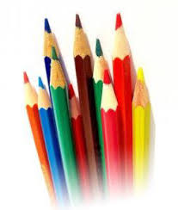
- ,,Kredki siostrzyczki’- zachęcanie do zabawy- podział nazw na sylaby, utrwalenie kolorów

My jesteśmy kredki – siostrzyczki.
Kolorowe mamy spódniczki.
Kolorowe chustki w kieszeniach.
Kolorowe sny i marzenia.
Gdy nas ktoś do ręki bierze,
To biegniemy po papierze.
Rysujemy, co się da kurki,
chmurki, kota, psa …
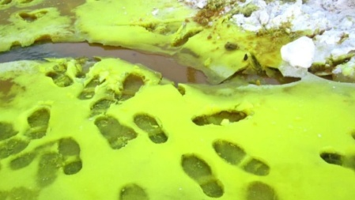

Gdy jesteśmy w złym humorze,
To się wszystko zdarzyć może!
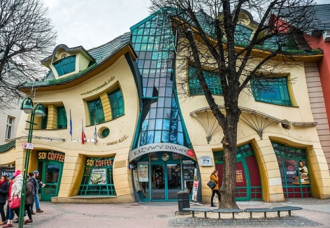
Czarne słońce,
Śnieg zielony,
I dom krzywy z każdej strony!

Co to znowu za humory?
Pomyliłyście kolory
A jaj jaj !
Co za krzyki,
co za płacze ja wam wszystko wytłumaczę!
Żółta rysować ma słońce!
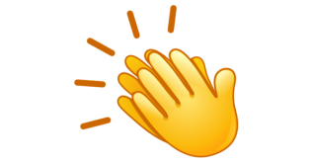

Zielona liść na gałązce!
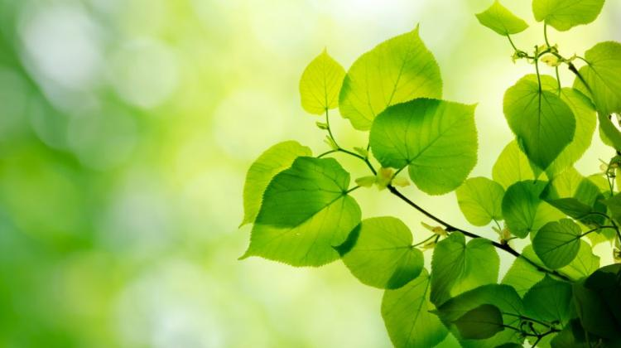

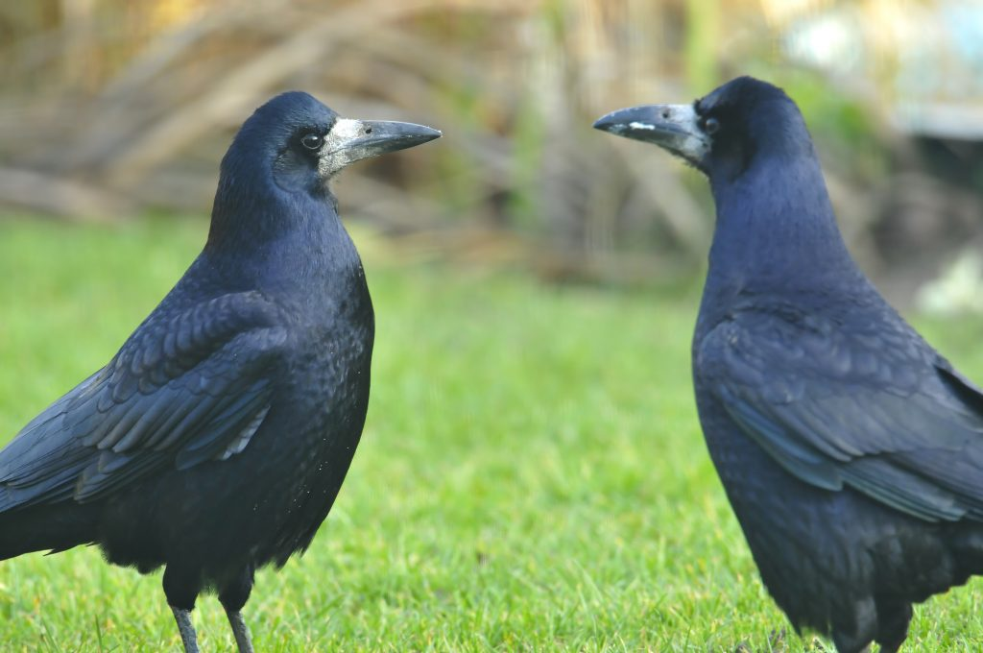
Czarna- czarne gawrony!

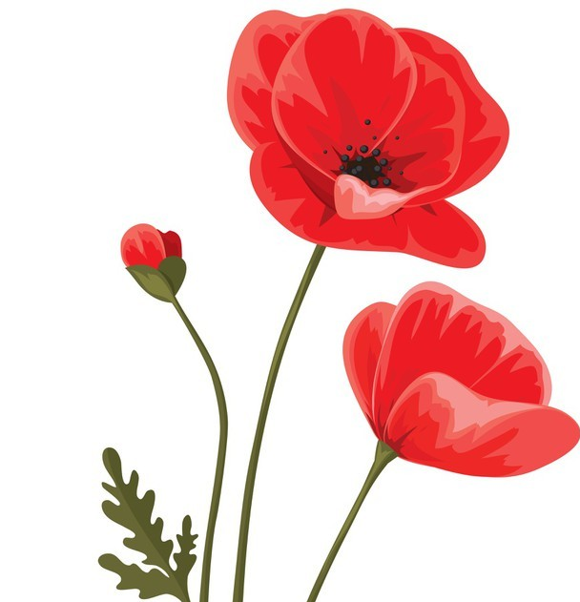

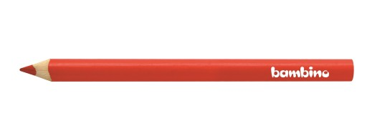
Czerwona maki przed domem!
No i proszę!
Jest obrazek!
Więc zatańczmy wszyscy razem!

Piosenka o kredkach
https://www.youtube.com/watch?v=lAwSoLTtecw

Zajęcie III
„Kwiat z dłoni” – przeliczanie w zakresie 1–5, rozwijanie ekspresji poprzez nadawanie nowego znaczenia przedmiotom.
Praca plastyczna- do wykonania pracy potrzebne będą:
- zielona kartka
-nożyczki
-klej
-papierowe kwiatki
-listki
-kokardki
- patyczek od szaszłyków
Na zielonej kartce odrysujemy dłoń dziecka i stopę - wycinamy.
Dzieci przeliczają swoje palce u jednej i u drugiej dłoni, przeliczają palce papierowych dłoni i stóp. Naklejają na każdym palcu kwiat, listki, kokardki .
Mocujemy patyczek taśmą lub plasterkiem.
Z ilu kwiatów masz bukiet?
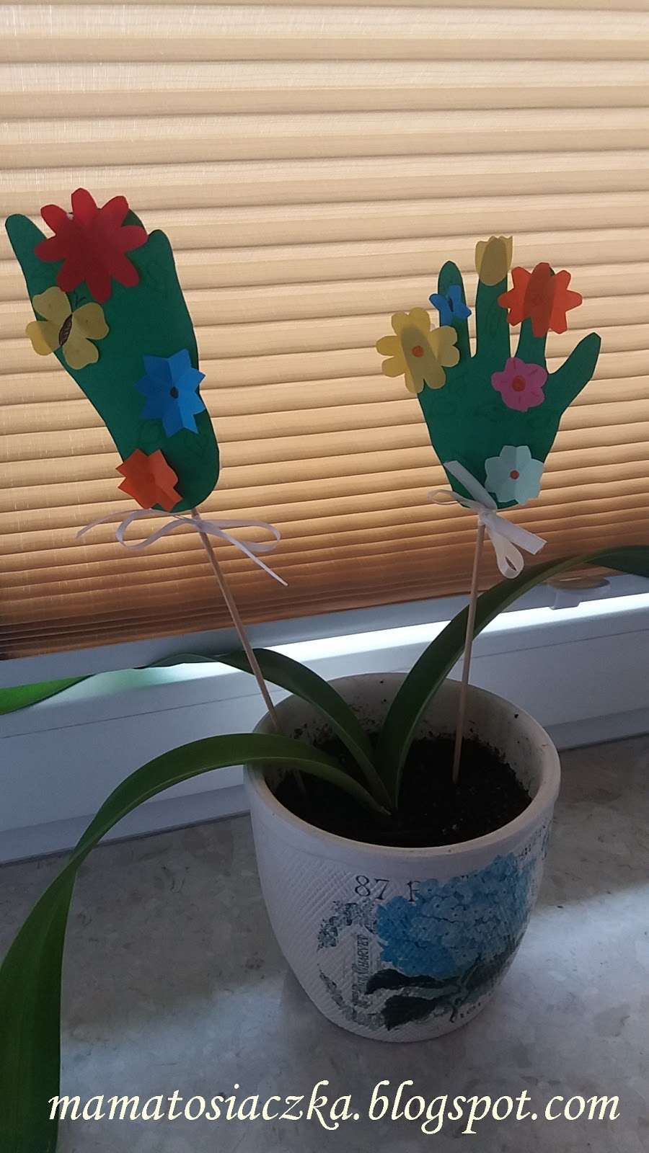
Dzieci ozdabiają kwiaty listkami i wstążeczką.

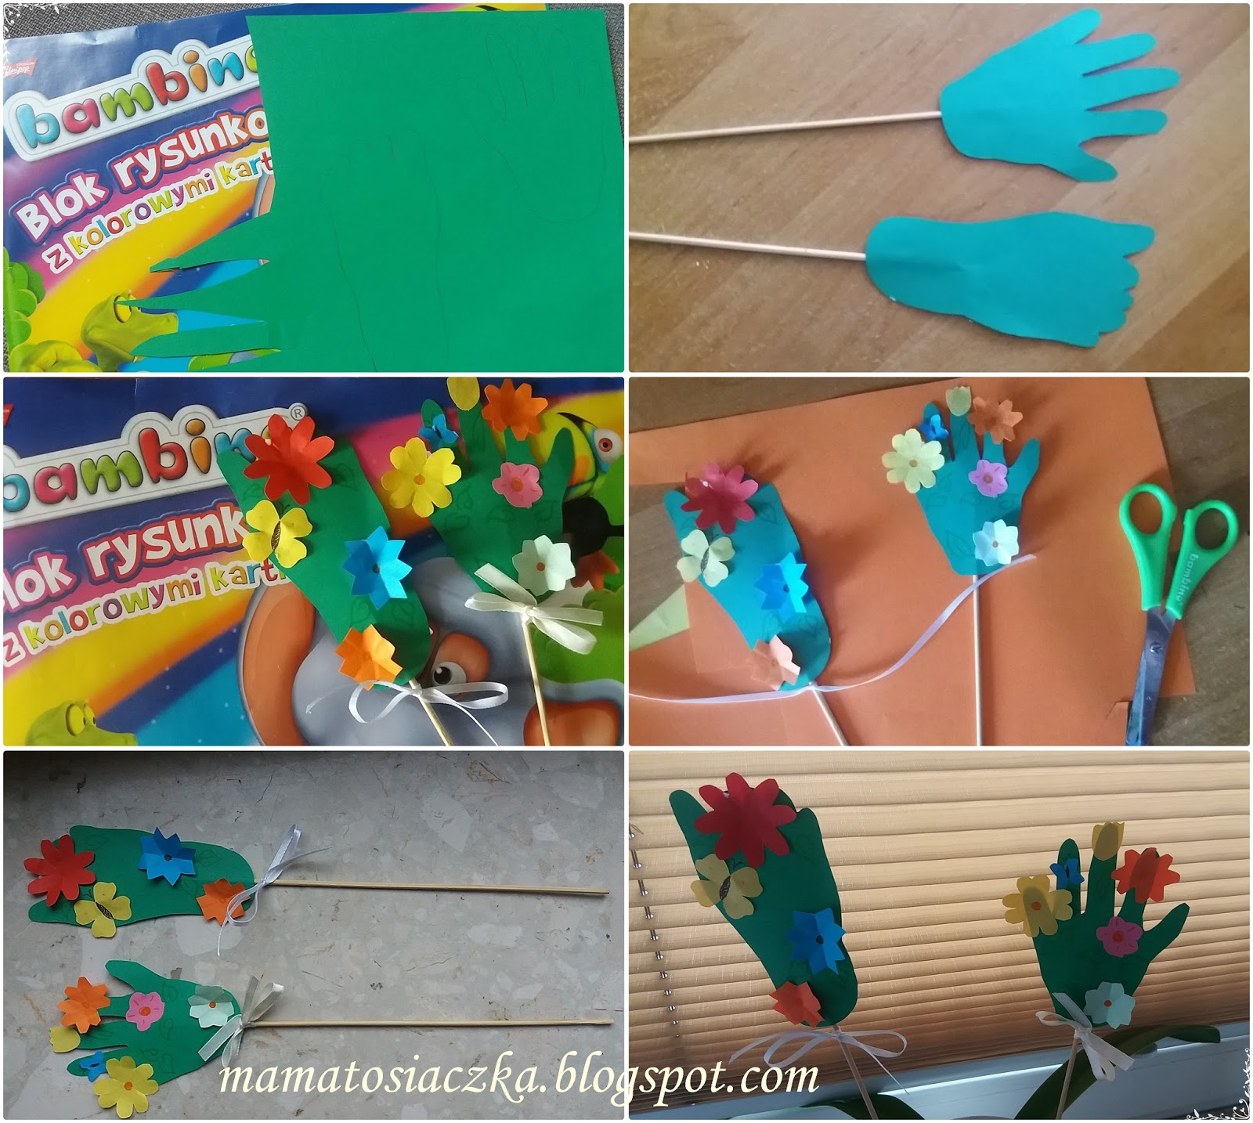

Brawo! Super! Gratulacje!

